时 案例2 秦九韶算法
（一）导入新课
思路1（情境导入）
大家都喜欢吃苹果吧，我们吃苹果都是从外到里一口一口的吃，而虫子却是先钻到苹果里面从里到外一口一口的吃，由此看来处理同一个问题的方法多种多样.怎样求多项式f(x)=x⁵+x⁴+x³+x²+x+1当x=5时的值呢？方法也是多种多样的，今天我们开始学习秦九韶算法.
思路2（直接导入）
前面我们学习了辗转相除法与更相减损术， 今天我们开始学习秦九韶算法.

（二）推进新课、新知探究、提出问题
（1）求多项式f(x)=x⁵+x⁴+x³+x²+x+1当x=5时的值有哪些方法？比较它们的特点.
（2）什么是秦九韶算法？
（3）怎样评价一个算法的好坏？
讨论结果：
（1）怎样求多项式f(x)=x⁵+x⁴+x³+x²+x+1当x=5时的值呢？
一个自然的做法就是把5代入多项式f(x)，计算各项的值，然后把它们加起来，这时，我们一共做了1+2+3+4=10次乘法运算，5次加法运算.
另一种做法是先计算x²的值，然后依次计算x²·x，（x²·x）·x，（（x²·x）·x）·x的值，这样每次都可以利用上一次计算的结果，这时，我们一共做了4次乘法运算，5次加法运算.
第二种做法与第一种做法相比，乘法的运算次数减少了，因而能够提高运算效率，对于计算机来说，做一次乘法运算所用的时间比做一次加法运算要长得多，所以采用第二种做法，计算机能更快地得到结果.
（2）上面问题有没有更有效的算法呢？我国南宋时期的数学家秦九韶（约1202~1261）在他的著作《数书九章》中提出了下面的算法：
把一个n次多项式f(x)=a_{n}x^{n}+a_{n-1}x^{n-1}+…+a₁x+a₀改写成如下形式：
f(x)=a_{n}x^{n}+a_{n-1}x^{n-1}+…+a₁x+a₀
=（a_{n}x^{n-1}+a_{n-1}x^{n-2}+…+a₁）x+ a₀
=（（a_{n}x^{n-2}+a_{n-1}x^{n-3}+…+a₂）x+a₁)x+a₀
=…
=（…（（a_{n}x+a_{n-1}）x+a_{n-2}）x+…+a₁）x+a₀.
求多项式的值时，首先计算最内层括号内一次多项式的值，即
v₁=a_{n}x+a_{n-1}，
然后由内向外逐层计算一次多项式的值，即
v₂=v₁x+a_{n-2}，
v₃=v₂x+a_{n-3}，
…
v_{n}=v_{n-1}x+a₀，
这样，求n次多项式f（x）的值就转化为求n个一次多项式的值.
上述方法称为秦九韶算法.直到今天，这种算法仍是多项式求值比较先进的算法.
（3）计算机的一个很重要的特点就是运算速度快，但即便如此，算法好坏的一个重要标志仍然是运算的次数.如果一个算法从理论上需要超出计算机允许范围内的运算次数，那么这样的算法就只能是一个理论的算法.

（三）应用示例
例1 已知一个5次多项式为f（x）=5x⁵+2x⁴+3.5x³-2.6x²+1.7x-0.8，
用秦九韶算法求这个多项式当x=5时的值.
解：根据秦九韶算法，把多项式改写成如下形式：
f(x)=（(((5x+2)x+3.5)x-2.6)x+1.7) x-0.8，
按照从内到外的顺序，依次计算一次多项式当x=5时的值：
v₀=5；
v₁=5×5+2=27;
v₂=27×5+3.5=138.5;
v₃=138.5×5-2.6=689.9;
v₄=689.9×5+1.7=3 451.2;
v₅=3 415.2×5-0.8=17 255.2;
所以，当x=5时，多项式的值等于17 255.2.
算法分析：观察上述秦九韶算法中的n个一次式，可见v_{k}的计算要用到v_{k-1}的值，若令v₀=a_{n}，我们可以得到下面的公式：
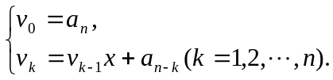
这是一个在秦九韶算法中反复执行的步骤，因此可用循环结构来实现.
算法步骤如下：
第一步，输入多项式次数n、最高次的系数a_{n}和x的值.
第二步，将v的值初始化为a_{n}，将i的值初始化为n-1.
第三步，输入i次项的系数a_{i}.
第四步，v=vx+a_{i},i=i-1.
第五步，判断i是否大于或等于0.若是，则返回第三步；否则，输出多项式的值v.
程序框图如下图：
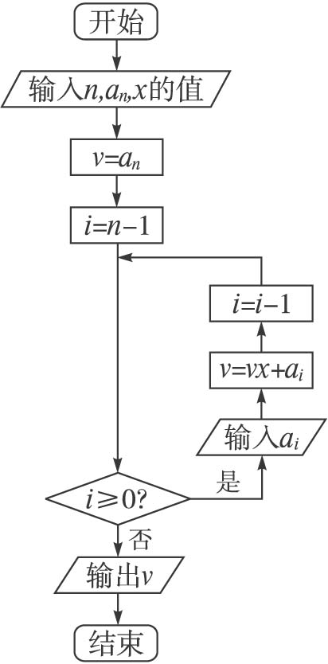
程序：
INPUT “n=”；n
INPUT “an=”；a
INPUT “x=”；x
v=a
i=n-1
WHILE i＞=0
PRINT “i=”；i
INPUT “ai=”；a
v=v*x+a
i=i-1
WEND
PRINT v
END
点评：本题是古老算法与现代计算机语言的完美结合，详尽介绍了思想方法、算法步骤、程序框图和算法语句,是一个典型的算法案例.
变式训练
请以5次多项式函数为例说明秦九韶算法，并画出程序框图.
解：设f（x）=a₅x⁵+a₄x⁴+a₃x³+a₂x²+a₁x+a₀
首先，让我们以5次多项式一步步地进行改写：
f（x）=（a₅x⁴+a₄x³+a₃x²+a₂x+a₁）x+a₀
=（（a₅x³+a₄x²+ a₃x+a₂）x+a₁）x+a₀
=（（（a₅x²+a₄x+ a₃）x+a₂）x+a₁）x+a₀
=（（（（a₅x+a₄）x+ a₃）x+a₂）x+a₁）x+a₀.
上面的分层计算,只用了小括号，计算时，首先计算最内层的括号，然后由里向外逐层计算，直到最外层的括号，然后加上常数项即可.
程序框图如下图：
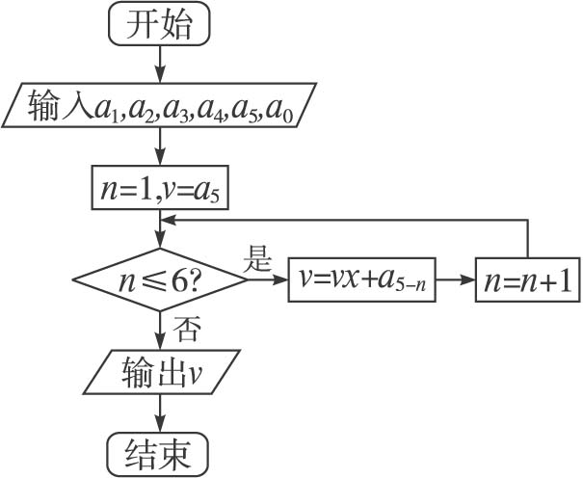

例2 已知n次多项式P_{n}(x)=a₀x^{n}+a₁x^{n-1}+…+a_{n-1}x+a_{n}，如果在一种算法中，计算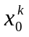（k=2，3，4，…，n）的值需要k－1次乘法，计算P₃(x₀)的值共需要9次运算（6次乘法，3次加法），那么计算P₁₀(x₀)的值共需要__________次运算.下面给出一种减少运算次数的算法：P₀(x)=a₀,P_{k+1}(x)=xP_{k}(x)+a_{k+1}（k＝0，1，2，…，n－1）．利用该算法，计算P₃(x₀)的值共需要6次运算，计算P₁₀(x₀)的值共需要___________次运算.
答案：65 20
点评：秦九韶算法适用一般的多项式f(x)=a_{n}x^{n}+a_{n-1}x^{n-1}+…+a₁x+a₀的求值问题.直接法乘法运算的次数最多可到达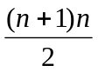，加法最多n次.秦九韶算法通过转化把乘法运算的次数减少到最多n次，加法最多n次.

例3 已知多项式函数f(x)=2x⁵－5x⁴－4x³+3x²－6x+7，求当x=5时的函数的值.
解析：把多项式变形为：f(x)=2x⁵－5x⁴－4x³+3x²－6x+7
=((((2x－5)x－4)x+3)x－6)x+7.
计算的过程可以列表表示为：
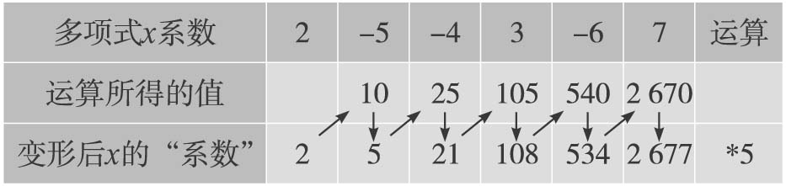
最后的系数2 677即为所求的值.
算法过程：
v₀=2；
v₁=2×5－5=5；
v₂=5×5－4=21；
v₃=21×5+3=108；
v₄=108×5－6=534；
v₅=534×5+7=2 677.
点评：如果多项式函数中有缺项的话，要以系数为0的项补齐后再计算.

（四）知能训练
当x=2时，用秦九韶算法求多项式f(x)=3x⁵+8x⁴-3x³+5x²+12x-6的值．
解法一：根据秦九韶算法，把多项式改写成如下形式：
f(x)=((((3x+8)x-3)x+5)x+12）x-6.
按照从内到外的顺序，依次计算一次多项式当x=2时的值.
v₀=3;
v₁=v₀×2+8=3×2+8=14;
v₂=v₁×2-3=14×2-3=25;
v₃=v₂×2+5=25×2+5=55;
v₄=v₃×2+12=55×2+12=122;
v₅=v₄×2-6=122×2-6=238.
∴当x=2时，多项式的值为238.
解法二：f(x)=((((3x+8)x-3)x+5)x+12）x-6，
则f(2)=((((3×2+8)×2－3)×2+5)×2+12)×2－6＝238．

（五）拓展提升
用秦九韶算法求多项式f (x)=7x⁷+6x⁶+5x⁵+4x⁴+3x³+2x²+x当x=3时的值.
解：f(x)=((((((7x+6)+5)x+4)x+3)x+2)x+1)x
v₀=7；
v₁=7×3+6=27；
v₂=27×3+5=86；
v₃=86×3+4=262；
v₄=262×3+3=789；
v₅=789×3+2=2 369；
v₆=2 369×3+1=7 108；
v₇=7 108×3+0=21 324.
∴f(3)=21 324.

（六）课堂小结
1.秦九韶算法的方法和步骤.
2.秦九韶算法的计算机程序框图.

（七）作业
已知函数f(x)=x³－2x²－5x+8,求f(9)的值.
解：f(x)=x³－2x²－5x+8=(x²－2x－5)x+8=((x－2)x－5)x+8
∴f(9)=((9－2)×9－5)×9+8=530.

